Nomor : 04/381/UN43.3.7/KT2HMIF/VIII/2025 Cilegon, 07 Agustus 2025
Lampiran : 11 (sebelas) Lembar Acuan Kegiatan
Perihal : Undangan Pembicara Gelar Wicara

Kepada Yth.
Nur Ali Arfan
Demisioner Ketua Himpunan HMIF 1.0
di Cilegon
Dengan hormat,
Sehubungan dengan akan diselenggarakannya kegiatan AKSARA (Aktualisasi Kepemimpinan Seimbang yang Rasional dan Amanah) yang diselenggarakan oleh Himpunan Mahasiswa Informatika (HMIF) FT-UNTIRTA. Kami memohon perkenan Saudara Nur Ali Arfan untuk dapat hadir sebagai Pembicara dengan topik Kepemimpinan dalam kegiatan yang akan dilaksanakan pada:
Hari, tanggal : Rabu, 20 Agustus 2025
Waktu : 08:10 - 09:00 WIB
Tempat : Fakultas Teknik Universitas Sultan Ageng Tirtayasa
Demikian surat undangan ini kami sampaikan, atas perhatian dan bantuannya kami mengucapkan terima kasih.
Panitia AKSARA IF
Ketua Pelaksana  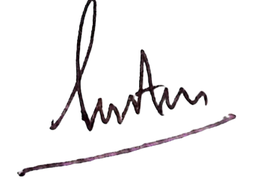 |  | Mengetahui,  Ketua HMIF  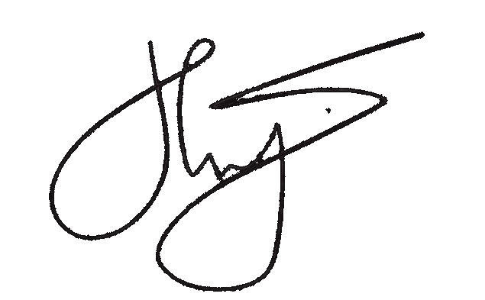
Muhammad Imam Faturrohman  NIM. 3337230036 |  | Dicky Saputra  NIM. 3337220032

KERANGKA ACUAN KERJA
TERM OF REFERENCE (TOR)
- Nama Kegiatan
Nama kegiatan : K2 IF
Tema kegiatan : AKSARA
(Aktualisasi Kepemimpinan Seimbang yang Rasional dan Amanah)
Gambaran umum kegiatan :
Kegiatan ini bertemakan AKSARA Program Studi Informatika merupakan rangkaian kegiatan Program Studi Informatika untuk mahasiswa angkatan 2024. Kegiatan ini bertujuan untuk membekali peserta dengan pemahaman tentang struktur, budaya, dan departemen di HMIF. Melalui diskusi serta eksplorasi, peserta diarahkan untuk membentuk karakter yang aktif, bertanggung jawab, dan inisiatif, sekaligus mengembangkan kemampuan berpikir kritis, komunikasi, kerja sama tim, dan problem solving. Peserta akan mendapatkan persiapan awal sebelum memasuki organisasi dengan berdiskusi, mengeksplorasi berbagai dinamika keorganisasian, memahami alur kerja himpunan, serta mengasah kemampuan kepemimpinan dan kerja sama melalui rangkaian kegiatan yang interaktif dan aplikatif.
- Tujuan Kegiatan
Adapun tujuan dari kegiatan ini adalah sebagai berikut:
- Mendorong peserta untuk mengaktualisasikan potensi kepemimpinan melalui pengalaman nyata dalam mengambil peran dan tanggung jawab.
- Menanamkan cara berpikir yang rasional dan objektif dalam menyikapi permasalahan, serta mendorong pengambilan keputusan yang bijak.
- Membentuk karakter yang amanah, aktif, dan inisiatif dalam menghadapi dinamika kelompok maupun organisasi.
- Mengembangkan kemampuan berkomunikasi secara efektif, bekerja sama dalam tim, serta menyelesaikan tantangan secara logis dan strategis.
- Memberikan pemahaman menyeluruh tentang lingkungan, budaya, serta struktur organisasi sebagai bekal dalam berorganisasi.
- Bentuk Acara
Kegiatan AKSARA akan dilaksanakan secara hybrid, yaitu menggabungkan metode daring dan luring dengan pendekatan diskusi dan penyampaian materi yang interaktif kepada peserta. Rangkaian kegiatan diawali dengan Technical Meeting, kemudian dilanjutkan dengan sesi Sharing Departemen yang diselenggarakan secara luring. Dalam sesi ini, peserta akan diperkenalkan dengan struktur, fungsi, serta budaya kerja dari tiap departemen yang ada di HMIF, sebagai langkah awal untuk membangun pemahaman organisasi.
Setelah itu, kegiatan dilanjutkan dengan satu kali pertemuan Pra yang juga dilaksanakan secara luring. Tahap ini berfungsi sebagai pengantar materi, khususnya penguatan nilai-nilai dasar kepemimpinan, profesionalitas, rasionalitas, dan keseimbangan.
Puncak kegiatan AKSARA akan diselenggarakan secara luring selama satu hari penuh di Aula Fakultas Teknik Untirta, dengan pendekatan aplikatif yang menekankan implementasi nilai-nilai tersebut melalui simulasi, diskusi kelompok, serta aktivitas kolaboratif.
- Waktu dan Tempat Pelaksanaan
- Technical Meeting
Hari, tanggal : Minggu, 17 Agustus 2025
Waktu : 19.00 - 20.45 WIB
Tempat : Via zoom meeting
- Sharing Session
Hari, tanggal :Selasa, 19 Agustus 2025
Waktu : 08.00 - 14.50 WIB
Tempat : Auditorium FT
- Pra Acara
Hari, tanggal : Rabu, 20 Agustus 2025
Waktu : 08.00 – 11.20 WIB
Tempat : Auditorium FT
- Hari H
Hari, tanggal : Kamis, 21 Agustus 2025
Waktu : 08.00 – 17.00 WIB
Tempat : Aula FT
- Sasaran Peserta
Peserta AKSARA merupakan seluruh mahasiswa/i Program Studi Informatika Universitas Sultan Ageng Tirtayasa tahun angkatan 2024 yang telah mengikuti kegiatan AKSARA Informatika.
- Rangkaian Acara
- Technical Meeting
Pada kegiatan Technical Meeting (TM), panitia akan menyampaikan maksud, tujuan, dan konsep kegiatan AKSARA kepada peserta. Selain itu, akan dijelaskan jadwal kegiatan, pembagian kelompok, sistem penilaian, checkpoint, serta aturan, perlengkapan, dan ketentuan pakaian yang harus dipatuhi oleh peserta. Konsekuensi atas pelanggaran juga akan disampaikan secara jelas. Sebagai bagian dari tahapan awal, peserta akan diberikan tugas individu yang bertujuan untuk mendorong refleksi dan kesiapan dalam mengikuti seluruh rangkaian kegiatan AKSARA.
- Sharing Session
Adapun rangkaian kegiatan pada Sharing Session, yaitu:
- Di awal sesi, pengisi memperkenalkan diri secara singkat.
- Memperkenalkan Tupoksi dan tujuan departemen tersebut.
- Memperkenalkan Budaya yang ada pada tiap Departemen.
- Pra Acara
Adapun rangkaian kegiatan pada Pra 1, yaitu:
- Penyampaian materi Kepemimpinan oleh Nur Ali Arfan, dengan arahan dan batasan berikut:
- Di awal sesi, pengisi memperkenalkan diri secara singkat dan menjelaskan latar belakang pengalaman kepemimpinan yang relevan.
- Dalam sesi ini, pengisi menyampaikan materi mengenai makna kepemimpinan dalam konteks mahasiswa dan organisasi, jenis-jenis kepemimpinan, serta pentingnya rasionalitas dalam mengambil keputusan.
- Pengisi dianjurkan untuk berbagi pengalaman pribadi atau kisah nyata tokoh inspiratif yang mencerminkan kepemimpinan yang rasional, efektif, dan bertanggung jawab.
- Pengisi diperbolehkan menggunakan media pendukung seperti video pendek, infografik, atau studi kasus yang sesuai dan relevan dengan topik.
- Materi dapat mencakup hubungan antara kepemimpinan dan kemampuan berpikir kritis, serta bagaimana sikap rasional dibutuhkan dalam mengelola konflik, menyusun strategi, dan membangun tim.
- Pengisi diperbolehkan menambahkan wawasan seputar nilai-nilai integritas serta kejelasan visi sebagai bagian dari karakter seorang pemimpin.
- Pengisi tidak disarankan untuk menyampaikan pandangan secara bias terhadap gaya kepemimpinan tertentu, atau menggiring peserta untuk menyetujui satu model kepemimpinan sebagai satu-satunya pendekatan yang benar.
- Waktu penyampaian materi diberikan selama 50 menit.
- Dalam 10 menit terakhir, akan diadakan sesi tanya jawab bersama peserta.
- Peserta mereview kembali materi Kepemimpinan.
- Ice Breaking
- Penyampaian materi Manajemen Waktu oleh Yulian Ansori, S.Kom, M.Kom, dengan arahan dan batasan berikut:
- Di awal sesi, pengisi memperkenalkan diri secara singkat dan menjelaskan latar belakang yang relevan dengan pengelolaan waktu, baik di organisasi maupun kehidupan profesional.
- Materi mencakup pentingnya manajemen waktu bagi mahasiswa yang aktif berorganisasi, teknik-teknik dasar pengelolaan waktu (seperti skala prioritas, matriks Eisenhower, to-do list, time blocking), serta strategi menghindari overcommitment.
- Didorong untuk membagikan pengalaman nyata (baik pribadi maupun tokoh lain) dalam menghadapi benturan jadwal dan tekanan waktu, serta bagaimana mengelolanya secara efektif dengan solusi yang konstruktif.
- Pengisi diperbolehkan menggunakan video, ilustrasi, kuis interaktif, atau tools seperti simulasi manajemen waktu yang dapat membantu peserta memahami materi secara lebih aplikatif.
- Materi tambahan diperbolehkan selama mendukung pemahaman peserta terhadap pentingnya keseimbangan waktu (antara akademik, organisasi, dan pribadi) serta membantu membentuk sikap bijak dalam menghadapi perbedaan prioritas dan tekanan.
- Pengisi tidak dianjurkan menyampaikan materi dengan pendekatan konfrontatif atau menyudutkan pihak tertentu dalam contoh kasus, serta tidak menggiring opini pada metode tunggal sebagai solusi absolut.
- Waktu penyampaian materi diberikan selama 50 menit.
- Dalam 10 menit terakhir, akan diadakan sesi tanya jawab bersama peserta.
- Peserta mereview kembali materi Manajemen Waktu.
- Penyampaian materi Manajemen Konflik oleh M. Hibban Akmal, dengan arahan dan batasan berikut:
- Dalam bagian ini, pengisi menyampaikan materi mengenai bentuk-bentuk konflik yang umum terjadi di lingkungan organisasi, seperti konflik antar individu, antar-departemen, maupun konflik peran.
- Pengisi menjelaskan pendekatan penyelesaian konflik secara konstruktif, meliputi kompromi, kolaborasi, mediasi, dan pendekatan asertif yang menghargai berbagai sudut pandang.
- Pengisi diperkenankan menambahkan seperti teknik troubleshooting konflik, berpikir di bawah tekanan (thinking under pressure), serta pengambilan keputusan dalam situasi kritis (decision making), selama mendukung pemahaman peserta terhadap penyelesaian konflik secara rasional dan bertanggung jawab.
- Pengisi dianjurkan membagikan pengalaman nyata dalam menyelesaikan konflik, baik dari pengalaman pribadi maupun kisah tokoh lain, dengan penekanan pada solusi yang membangun dan menjaga keharmonisan tim.
- Penggunaan media pendukung seperti video, studi kasus konflik sederhana, atau kuis interaktif diperbolehkan selama mendukung pemahaman peserta mengenai dinamika konflik dan cara penyelesaiannya.
- Materi tambahan diperbolehkan selama membantu peserta membentuk sikap bijak, terbuka, dan bertanggung jawab dalam menghadapi perbedaan serta tekanan sosial.
- Pengisi tidak dianjurkan menggunakan pendekatan konfrontatif dalam penyampaian materi, tidak menyudutkan pihak tertentu dalam contoh kasus, dan tidak menyampaikan satu pendekatan sebagai solusi absolut dalam setiap situasi konflik.
- Waktu penyampaian materi diberikan selama 50 menit.
- Dalam 10 menit terakhir, akan diadakan sesi tanya jawab bersama peserta.
g. Peserta mereview kembali materi Manajemen Konflik.
- Hari H Acara
Adapun rangkaian pada Hari ke-1, yaitu:
- Penyampaian materi Etika dan Profesionalisme dalam Organisasi oleh Muchtar Ali Setyo Yudono, S.T., M.T., dengan arahan dan batasan berikut:
- Di awal sesi, pengisi memperkenalkan diri secara singkat serta menyampaikan pengalaman atau peran yang berkaitan dengan praktik etika dan profesionalisme dalam organisasi.
- Materi membahas pentingnya etika dalam organisasi kemahasiswaan, mencakup sikap saling menghargai, bertanggung jawab, transparan, serta menjunjung tinggi nilai kejujuran dan keadilan.
- Pengisi menjelaskan pengertian profesionalisme di lingkungan organisasi, termasuk kedisiplinan, komitmen terhadap tugas, etika komunikasi, serta kemampuan menjaga citra organisasi.
- Disarankan untuk menyampaikan contoh perilaku tidak etis yang sering terjadi dalam organisasi (seperti abai tanggung jawab, budaya senioritas berlebihan, konflik kepentingan) dan cara penyelesaiannya secara elegan dan profesional.
- Pengisi diperbolehkan menampilkan video, kutipan tokoh, infografik, atau studi kasus yang relevan untuk membantu peserta memahami penerapan nilai etika dan profesionalisme dalam kehidupan nyata.
- Materi dapat disertai penguatan terhadap nilai-nilai dasar seperti integritas, rasa hormat terhadap sesama anggota organisasi, dan kemampuan menjaga rahasia internal.
- Pengisi tidak dianjurkan menyampaikan materi dengan cara yang menghakimi atau menyudutkan individu maupun kelompok tertentu berdasarkan pengalaman pribadi.
- Penyampaian materi dilakukan sesuai dengan durasi dan rundown yang telah disepakati oleh panitia.
- Penyampaian materi Birokrasi dan Administrasi oleh Alya Fauziah A., dengan arahan dan batasan berikut:
- Di awal sesi, pengisi memperkenalkan diri secara singkat dan menyampaikan pengalaman yang relevan dalam bidang birokrasi organisasi dan administrasi.
- Materi mencakup pemahaman dasar tentang apa itu birokrasi dan administrasi dalam konteks organisasi kemahasiswaan, termasuk fungsi, manfaat, dan urgensinya dalam menjaga keteraturan dan akuntabilitas organisasi.
- Pengisi menjelaskan alur birokrasi yang berlaku di HMIF, seperti prosedur pengajuan proposal, pencairan dana, pelaporan kegiatan, hingga surat menyurat internal maupun eksternal.
- Pengisi dianjurkan membagikan contoh nyata atau pengalaman pribadi terkait proses birokrasi dan administrasi, baik yang berjalan efektif maupun yang mengalami kendala, serta bagaimana menyikapinya secara profesional.
- Diperbolehkan menggunakan diagram alur, infografik, simulasi pembuatan administrasi sederhana (surat, proposal, LPJ), atau permainan berbasis studi kasus birokrasi untuk meningkatkan pemahaman peserta.
- Materi dapat disertai penekanan nilai-nilai seperti kerapian, ketepatan waktu, keterbukaan informasi, dan tanggung jawab sebagai bagian penting dalam pengelolaan administrasi organisasi.
- Pengisi tidak dianjurkan menyampaikan materi dengan cara yang terlalu teknis tanpa kontekstualisasi, atau menyudutkan sistem birokrasi tertentu sebagai penghambat mutlak.
- Kegiatan berlangsung sesuai dengan waktu dan rundown yang telah ditentukan oleh panitia.
- Langkah Pasti.
- Ice Breaking.
- Pemberian Tugas Kelompok pada peserta berbentuk pembuatan Proposal Acara.
- Presentasi Hasil Tugas Kelompok.
- Epilog
- Input
- Peserta memahami peran dan tanggung jawab seorang pemimpin dalam berorganisasi.
- Peserta menyadari pentingnya berpikir rasional dan objektif dalam pengambilan keputusan organisasi.
- Peserta menyadari pentingnya waktu sebagai sumber daya yang harus dikelola secara efisien dalam organisasi.
- Peserta mengetahui pentingnya menjaga integritas dan sikap profesional saat menjalankan tugas kepanitiaan atau organisasi.
- Peserta mengetahui struktur birokrasi dasar dalam organisasi.
- Output
- Peserta menunjukkan sikap dan tindakan yang mencerminkan peran dan tanggung jawab seorang pemimpin dalam berorganisasi.
- Peserta mampu mengambil keputusan secara rasional, objektif, dan berdasarkan pertimbangan logis, bukan emosional.
- Peserta mampu mengelola waktu secara efektif, menyusun prioritas berdasarkan urgensi dan kepentingan, serta mengambil keputusan yang tepat dalam menentukan fokus kegiatan.
- Peserta aktif berkontribusi dalam kerja tim, mampu berkomunikasi efektif, serta menyelesaikan konflik atau tantangan dengan pendekatan yang strategis dan terukur.
- Peserta memiliki gambaran menyeluruh tentang struktur organisasi, peran-peran di dalamnya, serta mampu menyesuaikan diri dengan budaya kerja organisasi.
- Parameter Keberhasilan
- Kehadiran (40%)
- Hadir tepat waktu dan mengikuti seluruh rangkaian kegiatan.
- Toleransi keterlambatan maksimal 15 menit.
- Penugasan (40%)
- Mengumpulkan seluruh tugas yang diberikan sesuai deadline.
- Isi tugas sesuai instruksi, menunjukkan pemahaman materi.
- Keaktifan Peserta (20%)
- Aktif bertanya, menjawab, atau menanggapi diskusi.
- Terlibat dalam simulasi, games, atau kegiatan kelompok.
- Menunjukkan antusiasme dan inisiatif selama kegiatan berlangsung.
- Peserta dinyatakan lulus apabila memperoleh nilai akhir minimal 75% dari total akumulasi seluruh komponen penilaian.
- Rancangan Anggaran Biaya
Rencana anggaran biaya AKSARA terlampir I.
- Susunan Acara
Susunan acara AKSARA terlampir II.
- Penutup
Demikian kerangka acuan atau TOR ini dibuat sebagai panduan pelaksanaan kegiatan AKSARA Program Studi Informatika, dengan harapan kegiatan ini dapat memberikan pengalaman positif dan bermanfaat bagi mahasiswa baru dalam beradaptasi dengan lingkungan kampus dan memulai perjalanan akademik mereka dengan baik. Pertanyaan dan masukan terkait kerangka acuan ini dapat disampaikan saat TOR ini diajukan.
Cilegon, 07 Agustus 2025
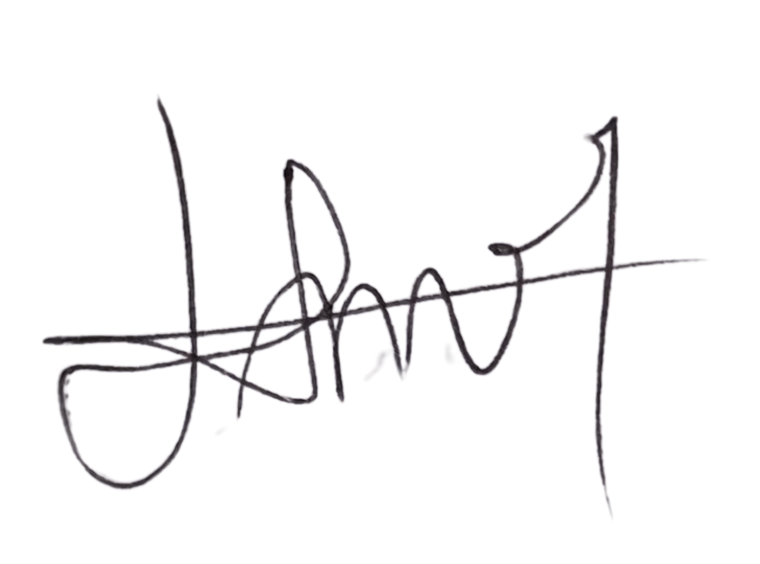
Ketua Pelaksana

Muhammad Imam Faturrohman
NIM. 3337230036

Lampiran I. Rencana Anggaran Biaya
No. | Divisi | Besaran Biaya
1 | Acara | 0
2 | P3K | Rp133.000
3 | Peralatan | 0
4 | Humas | 0
5 | Konsumsi | Rp1.175.000
6 | PDD | Rp649.000
Total |  | Rp1.957.000

Lampiran II. Susunan Acara

Hari, tanggal | Waktu | Kegiatan | Pengisi
Minggu, 17 Agustus 2025 | 19.30 - 19.35 | Pembukaan Acara | MC
Minggu, 17 Agustus 2025 | 19.35 - 19.40 | Sambutan Ketua  Pelaksana | Ketua  Pelaksana
Minggu, 17 Agustus 2025 | 19.40 - 19.55 | Penjelasan  Kegiatan | Ketua  Pelaksana
Minggu, 17 Agustus 2025 | 19.55 - 20.05 | Pemaparan  Teknis | Acara
Minggu, 17 Agustus 2025 | 20.05 - 20.15 | Dress Code &  Perlengkapan | Acara
Minggu, 17 Agustus 2025 | 20.15 - 20.25 | Tata Tertib &  Sanksi | Korlap
Minggu, 17 Agustus 2025 | 20.25 - 20.30 | Penugasan Individu | Acara
Minggu, 17 Agustus 2025 | 20.30 - 20.40 | Sesi Tanya  Jawab | MC
Minggu, 17 Agustus 2025 | 20.40 - 20.50 | Penutup &  Dokumentasi | MC & PDD
Selasa, 19 Agustus 2025 | 07.45 - 08.00 | Kumpul peserta | Korlap
Selasa, 19 Agustus 2025 | 08.00 - 08.05 | Absensi Peserta | Acara
Selasa, 19 Agustus 2025 | 08.05 - 08.15 | Pembukaan | MC
Selasa, 19 Agustus 2025 | 08.15 - 09.00 | Sesi Sharing Departemen 1 | Moderator
Selasa, 19 Agustus 2025 | 09.45 - 10.30 | Sesi Sharing Departemen 2 | Moderator
Selasa, 19 Agustus 2025 | 10.30 - 11.15 | Sesi Sharing Departemen 3 | Moderator
Selasa, 19 Agustus 2025 | 11.15 - 12.20 | ISHOMA | Peserta & Panitia
Selasa, 19 Agustus 2025 | 12.20 - 12.25 | Pengkondisian Peserta | MC
Selasa, 19 Agustus 2025 | 12.25 - 13.10 | Sesi Sharing Departemen 4 | Moderator
Selasa, 19 Agustus 2025 | 13.10 - 13.55 | Sesi Sharing Departemen 5 | Moderator
Selasa, 19 Agustus 2025 | 13.55 - 14.40 | Sesi Sharing Departemen 6 | Moderator
Selasa, 19 Agustus 2025 | 14.40 - 14.50 | Penutup | MC
Rabu, 20 Agustus 2025 | 07.45 - 08.00 | Absensi Peserta | Acara
Rabu, 20 Agustus 2025 | 08.00 - 08.10 | Pembukaan | MC
Rabu, 20 Agustus 2025 | 08.10 - 09.00 | Materi 1: Kepemimpinan | Moderator
Rabu, 20 Agustus 2025 | 09.00 - 09.05 | Review Materi | MC
Rabu, 20 Agustus 2025 | 09.05 - 09.15 | Ice Breaking | MC
Rabu, 20 Agustus 2025 | 09.15 - 10.05 | Materi 2 : Manajemen Waktu | Moderator
Rabu, 20 Agustus 2025 | 10.05 - 10.10 | Review Materi | MC
Rabu, 20 Agustus 2025 | 10.10 - 11.00 | Materi 3 : Manajemen Konflik | Moderator
Rabu, 20 Agustus 2025 | 11.00 - 11.05 | Review Materi | MC
Rabu, 20 Agustus 2025 | 11.05 - 11.20 | Penutup | MC
Kamis, 21 Agustus 2025 | 07.45 - 08.00 | Absensi Peserta | Acara
Kamis, 21 Agustus 2025 | 08.00 - 08.05 | Pembukaan | MC
Kamis, 21 Agustus 2025 | 08.10 - 08.15 | Sambutan Ketua Pelaksana | Ketuplak
Kamis, 21 Agustus 2025 | 08.15 - 08.20 | Sambutan Ketua Program Studi Informatika | Kaprodi
Kamis, 21 Agustus 2025 | 08.20 - 08.25 | Sambutan Ketua Himpunan Informatika | Ketua HMIF
Kamis, 21 Agustus 2025 | 08.25 - 08.30 | Sambutan Ketua BEM FT Untirta | Ketua BEM FT
Kamis, 21 Agustus 2025 | 08.30 - 08.35 | Sambutan Ketua DPM FT Untirta | Ketua DPM FT
Kamis, 21 Agustus 2025 | 08.35 - 09.25 | Materi 1 : Etika dan Profesionalisme dalam Organisasi | Moderator
Kamis, 21 Agustus 2025 | 09.25 - 09.30 | Review Materi | MC
Kamis, 21 Agustus 2025 | 09.30 - 10.20 | Materi 2 : Birokrasi dan Administrasi | Moderator
Kamis, 21 Agustus 2025 | 10.20 - 10.25 | Review Materi | MC
Kamis, 21 Agustus 2025 | 10.25 - 11.25 | Langkah Pasti | Korlap
Kamis, 21 Agustus 2025 | 11.25 - 11.40 | Ice Breaking | Peserta & Panitia
Kamis, 21 Agustus 2025 | 11.40 - 12.20 | ISHOMA | MC
Kamis, 21 Agustus 2025 | 12.20 - 12.30 | Briefing Penugasan | MC
Kamis, 21 Agustus 2025 | 12.30 - 14.00 | Pengerjaan Proposal | Acara
Kamis, 21 Agustus 2025 | 14.00 - 15.00 | Presentasi | Acara
Kamis, 21 Agustus 2025 | 15.00 - 16.30 | Epilog | Acara
Kamis, 21 Agustus 2025 | 16.30 - 17.00 | Penutupan & Dokumentasi | MC

